A 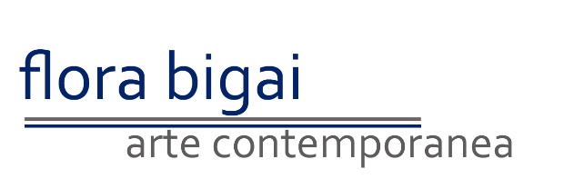
Le sculture di YVES DANA in mostra a Pietrasanta dal 22 Aprile al 15 Giugno 2023
E N T R E N O I R E T B L A N C a cura di Luca Beatrice C

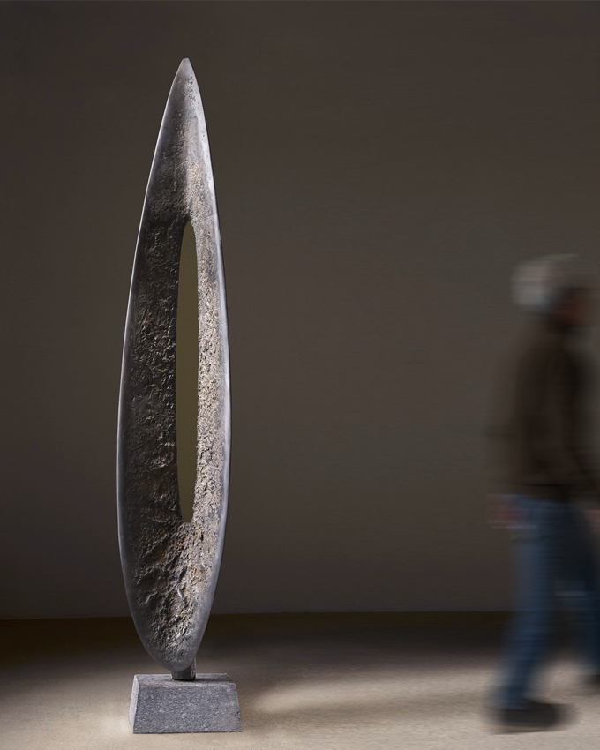
Apre sabato 22 aprile presso la galleria Flora Bigai Arte Contemporanea l’esposizione dello scultore svizzero Yves Dana; 16 opere concepite appositamente per gli spazi della galleria, realizzate in bronzo e in pietra come la lava di Santorini, il calcare bianco del Sinai e il basalto di Svezia.
Le forme di Yves Dana aspirano ad innalzarsi, sono totem, stele, puntano all’eternità ma poi il movimento impresso le fa ricadere su loro stesse, con forme che tendono a chiudersi.
Un’imponente stele di oltre cinque metri, un impressivo bronzo di cm 250 corredano gli spazi della galleria, oltre a lavori di dimensioni più contenute. In queste opere Dana esalta il particolare minimo come se a ogni superficie corrispondesse un foglio, la pagina di un libro. Si intitola Entre Noir et Blanc, ma si potrebbe dire tra pieno e vuoto, dritto e rovescio, fronte e retro o qualsiasi altra teoria degli opposti che regge il poetico mondo di Dana e della sua scultura Figure en expansion, 2022, bronzo, cm 252x58x38 come autobiografia.
L’artista stesso ci guida alla comprensione: “ Così, includo forme di erosione, crepe, piccole fessure.. La materia non è eterna, è anche soggetta a questo grande ciclo del tempo, come un sasso che porta segni, tracce e, nonostante la perfezione di essere stato girato e rigirato dall'acqua per milioni di anni, ci racconta il suo passato “.
Nato ad Alessandria d’Egitto nel 1959, Yves Dana si traferisce con la famiglia in Svizzera e, dopo la laurea in Sociologia, si diploma presso la Scuola di Belle Arti di Ginevra. Nel 1996, in seguito ad un viaggio in Egitto, affascinato dalla sacralità e dalla purezza delle forme artistiche del paese, inizia ad utilizzare materiali minerali imprimendo particolari segni e iscrizioni sulle sue creazioni. Dal 2001, lavorando sia su scala monumentale che su dimensioni più ridotte, si dedica quasi esclusivamente alla scultura in pietra basaltica, diabasica, calcarea o serpentina. Le sue opere fanno parte di prestigiose collezioni internazionali.
Il catalogo della mostra contiene un saggio di Luca Beatrice.

Vernissage: ore 18 Flora Bigai Arte Contemporanea.
E N T R E N O I R E T B L A N C
22 aprile - 15 giugno 2023
Flora Bigai Arte Contemporanea Via Garibaldi, 37
55045 Pietrasanta LU
Tel. +39 0584 792635
Mar-Sab 10-13 e 16-20
Dom 16-20 Lun chiuso www.florabigai.it – info@florabigai.it

